FACULTAD DE INGENIERIA

**CARRERA DE INGENIERIA EN TECNOLOGIAS DE LA INFORMACION**

**SEXTO SEMESTRE**

TAREA

Superposición de Mapas

Nombre :

**ESCENARIO**

Utilizando Google Earth como cliente conéctese a un servidor de mapas utilizando una URL y el servicio WMS de cualquier lugar del mundo (excepto de Ecuador)

**AQUÍ LA URL**

Ejemplo :

http://www.geoportaligm.gob.ec/nacional/wms?service=WMS&request=GetCapabilities

**CAPTURA DE PANTALLA 1: GOOGLE EARTH (ver el area del mapa base)**

**CAPTURA DE PANTALLA 2: GOOGLE EARTH (ver los métodos o mapas obtenidos con la URL)**

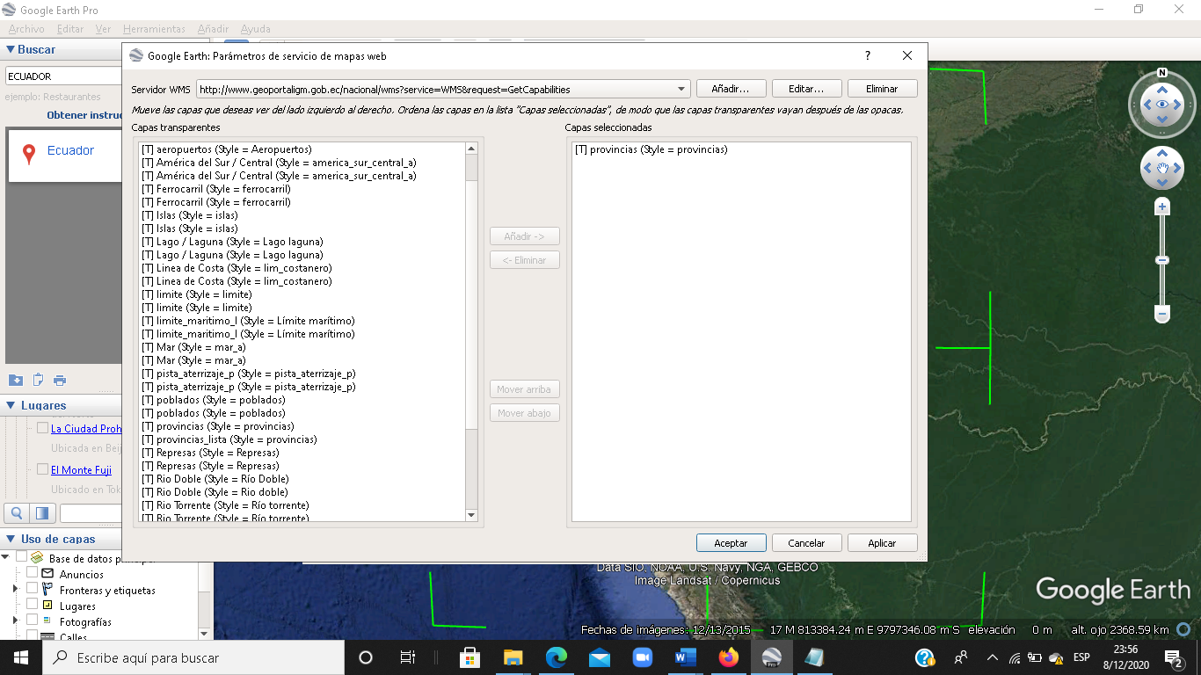

**CAPTURA DE PANTALLA 3: CON LA IMAGEN SUPERPUESTA**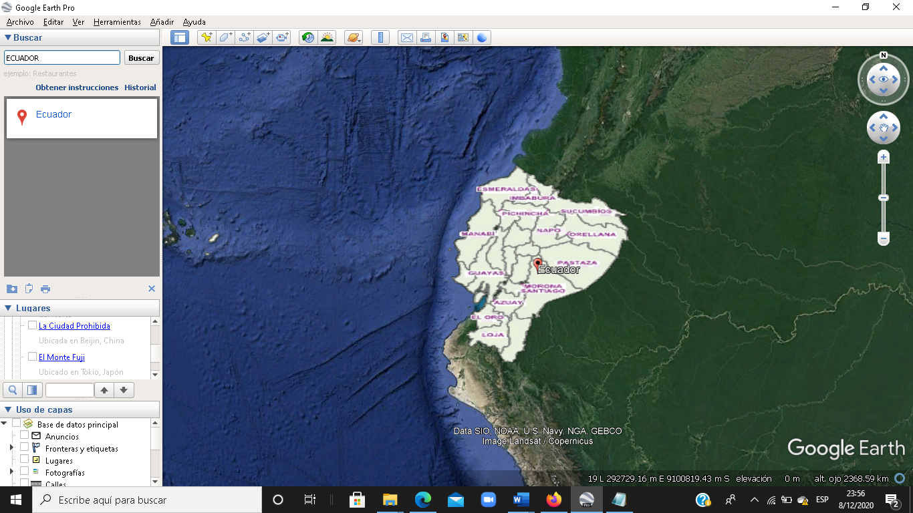

**RUBRICA DE EVALUACION**

|  |  |
| --- | --- |
| **PARAMETRO** | **PUNTAJE** |
| URL | 2 |
| Captura de Pantalla 1 | 2 |
| Captura de Pantalla 2 | 3 |
| Captura de Pantalla 3 | 3 |
| TOTAL | 10 PUNTOS |